В

200
250
250
350

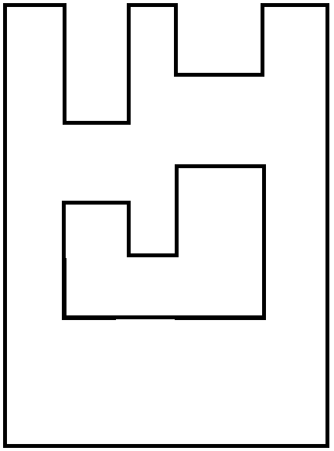
400
600
350
250
250
750
350
250
500
450
300
1750
1200

А
1200


120
400
1750
700
100
120

С
1200

400
1750
920

D
1200

1750
400

D

1200

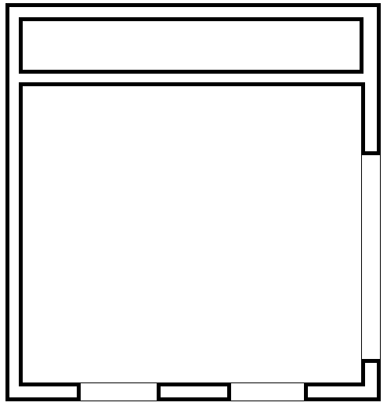
1200
100
700
1200
С
А
В

350
250

